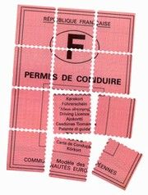**FORMATION**

**POST PERMIS**

***07H correspondant au minimum règlementaire***

**Prix : 250 € TTC**

***Tarifs valable jusqu’au : 30/06/2020***

# COMPOSITION :

***• 1 Frais administratifs (Toutes démarches nécessaires : création, modification, mise à jour de dossier, gestion interne, programmation, suivi, etc…)***

***• 07 Leçons en salle avec enseignant diplômé***

***• 1 Attestation de formation***

***CONDITIONS D’ELIGIBILITÉ :***

**La formation Post permis permet aux candidats éligibles de bénéficier des 12 points sur leur permis en 2 ans au lieu de 3 ans pour les formations traditionnelles, en 18 mois au lieu de 2 ans pour ceux ayant bénéficié de la conduite accompagnée.**

**Le bénéfice de l’attribution des points ne peut se faire que si aucune infraction entrainant une perte de point n’a été commise.**

**Seuls les usagers ayant au minimum 6 mois et au maximum 1 an de permis peuvent bénéficier de l’attribution des points.**

***• 1 Frais de gestion de dossier***

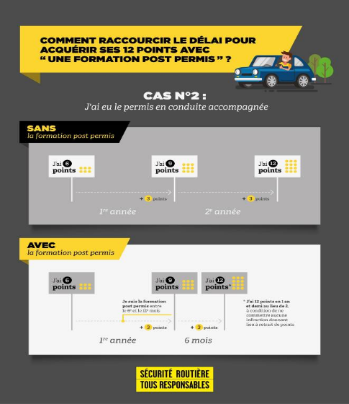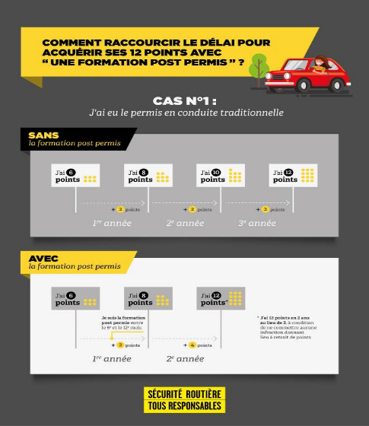

***Payable en 1 échéance***

***250 € à l’inscription***

***Pièces à fournir***

• 4 photos d’identité (e-photo)

• Photocopie recto-verso de la pièce d’identité

• Journée d’appel à la défense (pour les -25 ans)

• Attestation recensement (pour les -18 ans)

• ASSR2 si né à partir de 1988

• Justificatif de domicile de moins de 3 mois à votre nom (sinon attestation hébergement et pièce d’identité hébergeur)



***Les prix s’entendent TTC sous réserve du maintien des conditions réglementaires et tarifaires au moment de l’exécution des prestations***

|  |  |
| --- | --- |
| **HORAIRES D’OUVERTURE BUREAU** | **HORAIRES DE CONDUITE** |
| LUNDI AU VENDREDI : 10H00 à 12H00 et 16H00 à 20H00 | LUNDI AU VENDREDI : 7H00 à 20H00 |
| SAMEDI : 10H00 à 12H00 | SAMEDI 8H00 à 14H00 |

**AUTO ECOLE LE GUICHET**

**1 BIS RUE DE VERSAILLES – 91400 ORSAY**

**Tél : 01 69 30 55 14**

**Numéro de Siret 835 052 754 00 16 – APE/NAF 8553Z**

**N° agrément : E18 09 100 100**